Poznań, 17 stycznia 2022 roku
INFORMACJA PRASOWA
Media coraz rzadziej o szczepieniach
W czwartym kwartale ub.r. w przestrzeni medialnej pojawiło się łącznie ponad 2 mln informacji na temat szczepień. Jednak zainteresowanie mediów tym tematem z każdym kwartałem maleje - wynika z cyklicznego raportu PRESS-SERVICE Monitoring Mediów.
W porównaniu do III kwartału w ostatnich 3 miesiącach ub.r. liczba doniesień była mniejsza o przeszło 900 tys. Medialnym liderem przekazu pozostała szczepionka firm Pfizer i BioNTech – 280 tys. materiałów. O 55 tys. informacji mniej odnotowała Moderna. Na 3. miejscu pod względem popularności znalazł się preparat Johnson & Johnson – 217 tys., a za nim z wynikiem 212 tys. – Astra Zeneca. Zestawienie zamknął Sputnik – tylko 9 tys. publikacji.
Na potrzeby badania medialnego przeanalizowano ponad 1 100 tytułów prasowych, 5 mln polskojęzycznych portali internetowych, w tym najważniejszych serwisów społecznościowych oraz 100 stacji radiowych i telewizyjnych.
Nadal przeważają informacje z mediów społecznościowych, ale odsetek wzmianek w social media względem informacji z pozostałych mediów jest coraz mniejszy – w III kwartale wynosił 66 proc., a w IV już tylko 55 proc. W analizowanym okresie odnotowano 0,9 mln publikacji w mediach tradycyjnych oraz 1,1 mln wpisów w mediach społecznościowych. Największe dotarcie osiągnęły publikacje po konferencji prasowej zorganizowanej 7 grudnia, podczas której Minister Zdrowia zapowiedział, że od 1 marca wejdzie w życie obowiązek szczepienia się medyków, nauczycieli i przedstawicieli służb mundurowych.
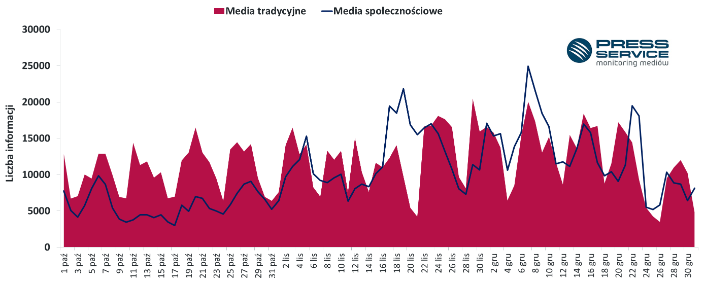
Wykres 1. Liczba publikacji na temat szczepień Q4 2021
Wśród mediów tradycyjnych zdecydowanie dominowały materiały z internetu – 91 proc., 5 proc. pochodziło z radia, a po 2 proc. należało do prasy i TV. Najczęściej temat szczepień pojawiał się na antenie stacji: Polsat News – 3280 materiałów i Polskie Radio 24 – 3081. W serwisie Wnp.pl ukazało się 2901 informacji, 2770 w TVN24, a 2568 wyemitowało Radio TOK FM.
Polsat News był również najczęściej informującym źródłem w social media. Na jego profilu na Twitterze opublikowano 518 wpisów. Wśród najaktywniejszych źródeł społecznościowych znalazły się również konta na Twitterze należące do Interii (360), Do Rzeczy (320), TVN24 (299) i Rzeczpospolitej (267).
Analiza PSMM wykazała, że media regionalne nadal pozostają istotnym źródłem informacji o szczepieniach. Odnotowano w nich 0,9 mln publikacji. Najwięcej materiałów opublikowano w województwie śląskim – 95,2 tys., dolnośląskim – 95 tys., mazowieckim – 87,5 tys. oraz wielkopolskim – 83,6 tys.

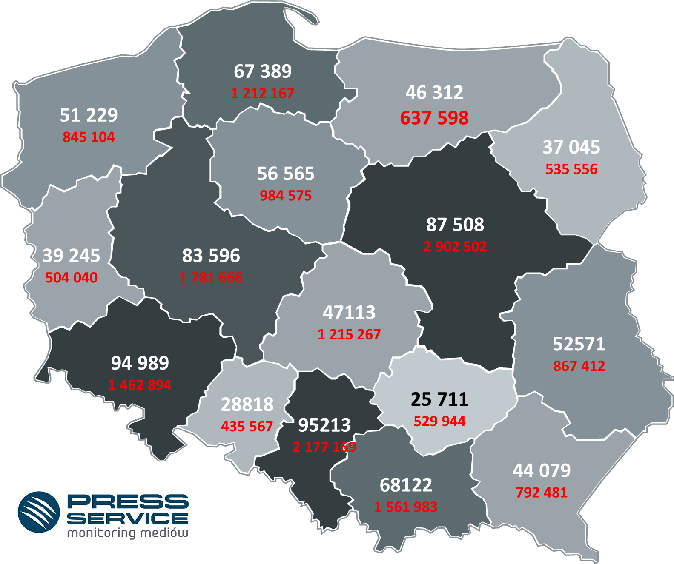

Wykres 2. Mapa obrazująca liczbę publikacji (kolor biały) oraz liczbę zaszczepionych w województwach – stan na 01.01.2022, źródło: Ministerstwo Zdrowia (kolor czerwony).

POBIERZ Raport medialny „Szczepienia”

PRESS-SERVICE Monitoring Mediów wyraża zgodę na pełną lub częściową publikację materiałów pod warunkiem podania źródła (pełna nazwa firmy: PRESS-SERVICE Monitoring Mediów, a na Facebooku i Twitterze oznaczenie @PSMMonitoring. W przypadku wykorzystania grafik należy wskazać źródło (nazwę firmy lub logotyp) przy każdym wykresie.
Zapoznaj się z raportami dla mediów: http://psmm.pl/raporty-specjalne

Osoba do kontaktu:
Marlena Sosnowska
Rzecznik prasowy, menedżer ds. PR
kom: +48 697 410 980
msosnowska@psmm.pl
PRESS-SERVICE Monitoring Mediów
60-801 Poznań, ul. Marcelińska 14
www.psmm.pl
www.twitter.com/PSMMonitoring
www.facebook.com/PSMMonitoring

